Kedves Versenyző! A megoldások értékelésénél csak a programok futási eredményeit vesszük tekintetbe. Ezért igen fontos a feladatleírás (a rajzoló eljárás neve, paraméterei sorrendje) pontos betartása, az objektív értékelés érdekében ugyanis a pontozóknak a programszövegekben egyetlen karaktert sem szabad javítaniuk, s az előre megadott javítási útmutatótól semmiben nem térhetnek el. Ha a feladatot csak paraméterek nélkül tudod megoldani, akkor is megkaphatod a pontszámok egy részét.
1. feladat: Vár (20 pont)
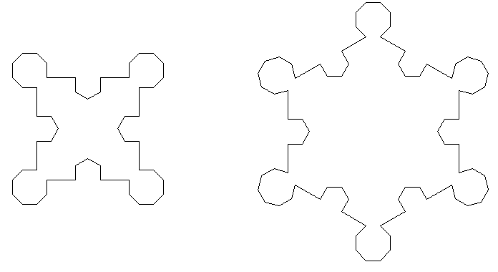Várakat a középkorban különböző alaprajzok alapján készítettek, de mindegyiket úgy, hogy a bástyákról lőni lehessen a falra mászó ellenségre. Itt következik néhány vár alaprajza:
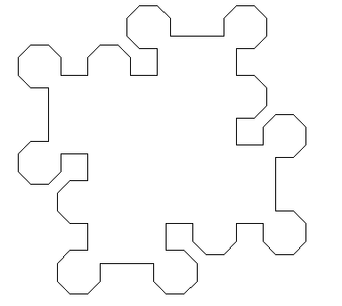VÁR1 VÁR2 VÁR3
Készíts Logo eljárásokat (VÁR1, VÁR2, VÁR3, VÁR3) a fenti alaprajzú várak rajzolására!
2. feladat. Könyvespolc (25 pont)
Egy könyvespolc 3 egymás fölötti rekeszből áll, szélessége 50, rekeszei magassága 60 egység. Az üres polcot kétszeres vastagságú vonallal kell megrajzolni. Sokféle méretű könyvünk van. Mindegyiknek ismerjük a szélességét és a magasságát. A könyveket felsorolásuk sorrendjében alulról felfelé, azon belül balról jobbra haladva helyezzük el szorosan egymás mellé. (A könyvek biztosan elférnek a könyvespolcon!)
Készíts könyvespolc :könyvek eljárást, amely kirajzolja a könyvespolcot a rá elhelyezett könyvekkel!

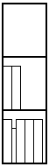
Példa:

könyvespolc []

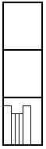
könyvespolc [[50 10]
[40 5][40 5][40 5]
[50 10]]

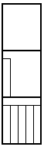
könyvespolc [[50 10]
[50 10][50 10][50 10]
[50 10][50 10]]

könyvespolc [[50 10]
[40 5][50 10][50 10]
[50 10][50 10][50 10]]

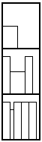
könyvespolc [[50 10]
[40 5][50 10][50 10]
[50 10][50 10][30 20]
[50 10][30 20]]

Elérhető összpontszám: 45 pont

